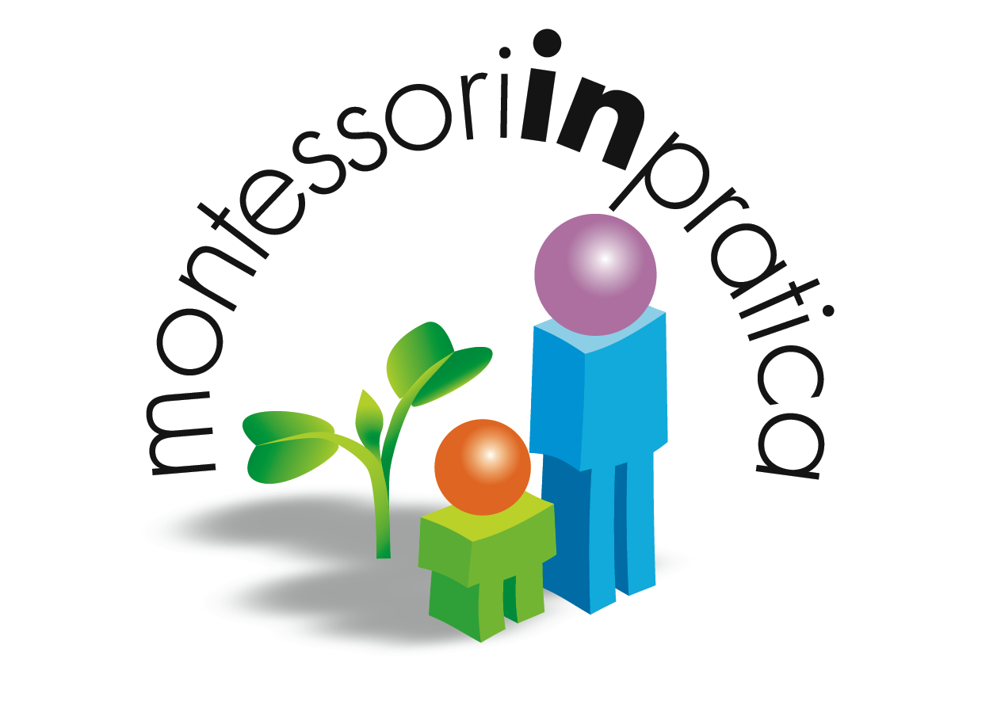
CORSO MONTESSORI ONLINE
PER EDUCATORI
formazione di base per la fascia di età: 5 mesi – 3 anni

Inizio corso: marzo 2015

MontessoriInPratica organizza un corso online per quanti desiderano svolgere attività di educazione della prima infanzia secondo l’indirizzo pedagogico montessoriano. Il corso intende fornire le informazioni di base necessarie per la cura dell’infanzia offrendo adeguate conoscenze teorico-pratiche attraverso lezioni, osservazioni e tutoraggio su esperienze personalmente effettuate.
Il corso è dedicato:
- a chi vuole attuare nel proprio ambiente una esperienza Montessori
- alle educatrici che hanno possibilità di sperimentare quotidianamente le tecniche acquisite durante il corso
GLI OBIETTIVI
Promuovere la diffusione dei principi montessoriani; formare educatori montessoriani qualificati; creare relazione tra realtà montessoriane o che si accingono a diventare tali; accompagnare con momenti i assistenza tecnica realtà in atto.
SPECIFICITA’ DEL CORSO ONLINE
Si propone un corso online impostato in modo innovativo. L’aula virtuale sarà gestita similmente ad una classe dove ogni allievo può intervenire, chiedere spiegazioni, interagire con il docente e con gli altri partecipanti.
Il corso ha come momento focale la discussione delle esperienze documentate dagli allievi, creando così processi formativi incisivi in quanto aderenti alle personali realtà educative.
IL PROGRAMMA
Aspetti teorici Montessori
Gli aiuti allo sviluppo sensoriale e del linguaggio
I momenti di routine visti nell’ottica educativa
Gli aiuti allo sviluppo delle capacità motorie e di manipolazione
Proposte pratiche relative a giochi e attività
Il gioco simbolico
Tecniche di conduzione di gruppo
tecniche d osservazione e documentazione
Laboratori per la realizzazione di materiale didattico
L’ORGANIZZAZIONE
Il corso, di 175 ore, è così articolato: 130 ore di lezione ripartite in 20 incontri (articolati tra il venerdì e il sabato) di 6.30 ore ciascuno; 25 ore di osservazione e tirocinio guidato presso il nido di riferimento; 20 ore di laboratorio per la preparazione di materiale da utilizzare nel nido di riferimento.
Costo corso: euro 640; costo iscrizione all’associazione euro 20 (€10 per ciascuna annualità).
Iscrizione: iscrizione all’associazione (€10) per l’anno scolastico in corso e iscrizione al corso (€ 50) da sottoscrivere al momento dell’iscrizione, ma poi da detrarre dalla quota del corso.
Il calendario previsto: marzo (20-21); aprile (24-25); maggio (08-09; 29-30) giugno (26-27); luglio (24-25); settembre (25-26); ottobre (09-10; 23-24); novembre (06-07; 20-21); dicembre (11-12); gennaio (15-16) febbraio (19-20); marzo (18-19); aprile (15-16); maggio (20-21); giugno (10-11; 24-25); luglio (15-16).

Le lezioni si svolgono il venerdì (dalle ore 20 alle 22.30) e il sabato (dalle 9 alle 13).
E’ indispensabile fornirsi di una adeguata connessione web e di uno schermo individuale.
Al completamento delle lezioni e degli impegni previsti (osservazioni, tirocinio, album e laboratorio) sarà rilasciato un attestato di partecipazione.
Per informazioni: info@montessoriinpratica.it;
Su richiesta viene inviato programma dettagliato

